Қысқа мерзімді жоспар
Ұзақ мерзімді жоспардың тарауы | Қысым
Мектеп
Күні: | Мұғалім:
Сынып: 7 | Қатысқандар:Қатыспағандар:
Сабақтың тақырыбы | Газдардың сұйықтар және қатты денелердің молекулалық құрылымы
Осы сабақта қол жеткізетін оқу мақсаттары(оқу бағдарламасына сілтеме) | 7.3.1.1 – заттардың молекулалық құрылысы негізінде, газдардың, сұйықтар мен қатты денелердің құрылымын сипаттау.
Сабақтың  мақсаттары | Барлық оқушылар: заттардың молекулалық құрылысын және газдардың, сұйықтар мен қатты денелердің құрылымы мен қасиеттерін білу.  Оқушылардың көбі: заттардың молекулалық құрылысын және газдардың сұйықтар мен қатты денелердің құрылымының ерекшелігін ажырату ;  Кейбір оқушылар: МКТ тұжырымдамасын әртүрлі жағдайларда қолдану.
Бағалау критерийі | 1.Анықтамаларды біледі, қасиеттерді сипаттай алады.  2. газдардың сұйықтар мен қатты денелердің құрылымын ерекшелігін ажыратады.  3. МКТ тұжырымдамасын әртүрлі жағдайларда қолданады.
Тілдік мақсаттар | Дене, зат, материя, атом, молекула,қатты дене, кристалл денелер, амфор денелар, сұйық, газ, диффузия құбылсын және терминдерді сипаттау.
Құндылықтарға баулу | Жауапкершілік, сыйластық, өзара түсіністік және қарым-қатынас жасау қабілеті, шығармашылық, сыный тұрысынан ойлау, өмір бойы оқуға дайын болу құндылықтарын қалыптастыру.
Пәнаралық байланыс | Жаратылыстану,биология, химия пәндерімен байланыс
Алдыңғы білім | Оқушылар материя, дене, зат, өзара әрекеттесу , молекула, атом, амфор денелер, диффузия,күй деген терминдерін білуі тиіс.
Сабақтың барысы
Сабақтың жоспарланған кезеңдері | Жоспарланған сабақ кезеңдерінің жаттығу түрлері |  |  |  |  |  |  |  |  |  | Жаттығу бойынша жазбалар |  | Ресурстар
Сабақтың басы  5 мин  Білу,түсіну | W.(сыныппен жумыс)  Ұйымдастыру кезеңі. Сәлемдесу, сабақ өткізуге қолайлы «Сәттілік тілеу, амандасу» әдісі бойынша психологиялық ахуал туғызу.  Жаңа тақырыпқа шығу үшін :( спиральдік оқытуды ескере отыру керек)  «Ой ұштастыру» тәсілі арқылы оқушыларға интербелсенді тақтада суреттер корсетеді, сол сурет бойынша жетелеу сұрақтар қойылады |  |  |  |  |  |  |  |  |  | Шеңберге тұрып, бір-біріне жақсы тілек айту арқылы сабаққа психологиялық ахуал туғызу.  Оқушы 5,6 сыныпта жаратылыстану пәні бойынша өтілген тақырыптарды еске түсіреді, |  | суреттер, смайлик  тер.  Оқу парағы
 | .Сұрақтар:  1.Суретте не бейнеленген?  2.Бір- бірінен айырмашылығын ажыратындар?  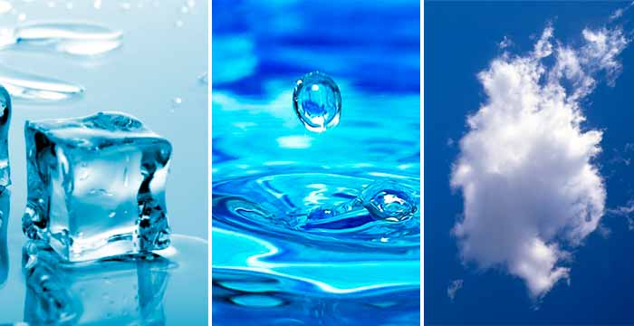  «Үш сурет бір жауап» әдіс  Сұраққа жауап алған соң, суреттерді тандау арқылы үш топқа бөлінеді. «мұз,су,бүлт» |  |  |  |  |  |  |  |  |  | тапсырмалар мен сұрақтарға жауап береді.  «Смайлик тарату» әдісі арқылы бағалайды  Оқушының оқылым, тыңдалым және ой үштастыру дағдылары қалыптасады
Сабақтың ортасы  30 мин  Түсіну,  Қолдану,  Талдау | Жаңа материалды меңгерту кезеңі.  G.(топпен жұмыс)  1.«Қосу-алу-қызықты» әдісі арқылы әр топ тақырыпты талдайды.  1-топ.Әр түрлі пішінді стакандар, су.  - Заттардың құрылымын анықта?  - Заттардың қасиеттерің ата?  - Заттардың молекулаларының әрекеттесуін анықта және олар калай орналасады?  - Суреттерді байланастыр, өзіне керегінді ал?  2-топ. Қатты денелер  - Заттардың құрылымын анықта?  - Заттардың қасиеттерің ата?  - Заттардың молекулаларының әрекеттесуін анықта және олар калай орналасады?  - Суреттерді байланастыр өзіне керегінді ал?  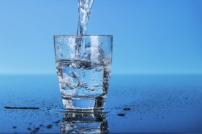  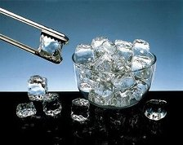  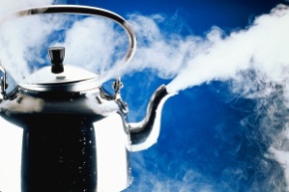  3-топ. ауасы бар шар  - Заттардың құрылымын анықта?  - Заттардың қасиеттерің ата?  - Заттардың молекулаларының әрекеттесуін анықта және олар калай орналасады?  - Суреттерді байланастыр өзіне керегінді ал? |  |  |  |  |  |  |  |  |  | 1.Оқушылар тақырыпты топта талдайды, түсіндіреді,сурет салады,салыстырады.  Оқушылардың тыңдалым, оқылым, айтылым, жазылым дағдылары қалыптасады.  Әр топтан бір оқушы спикер шығып постерді қорғайды. Ал қалған оқушылар білмегенің толықтырады.  2.Интербелсенді тақтамен салыстырады,толықтырады  Оқушы оқу парағына өзін бағалайды |  | Әр түрлі пішінді стакандар су,  Мұз кесегі,темір кесегі,ауасы бар шарик,  суреттерОқулық.  Постер А4, маркер.  Оқулық 198 бет.  5 кесте,  Инербелсенді тақтада
Топпен жұмыс жасап болған соң, әр топтан бір оқушы шығып постерді қорғайды. Ал қалған оқушылар білмегенің толықтырады. Шыққан үш постерді біріктіреді.
2. « АКТ» әдісі интербелсенді тақтада 5 кесте көрсетіледі ,соған
Тапсырма, өздерің жасаған постерлерімен салыстырындар,толықтырындар.

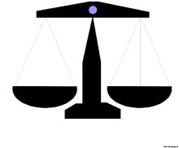

«Көңіл-күй таразысы»

 | Бағалау критерийлері |  |  | Дескриптор |  |  | Ұпай  саны |  | Жалпы  саны
 | Заттардың құрылымын және агрегаттық күйлері мен қасиеттерін біледі |  |  | 1. күйін атады  2. қасиеттерін сипаттады  3.заттын құрылымын атады,  .Әр күйдегі молекулалардыңәрекеттесуін атады,  МКТ атады.  Суретті сәйкестендірді.  4. .Кестемен сәйкестендірді |  |  | 1  1  1  1 |  | 4
 | W.(сыныппен жумыс) Оқушыларды сергітіп, демалту мақсатында сергіту сәтін өткіземіз. «Молекулаларының қозғалысы» әдісі. Тренинг тан кейін ,интербелсенді тактада сурет көрсетіледі.Оқушылар ойларын бекітеді.  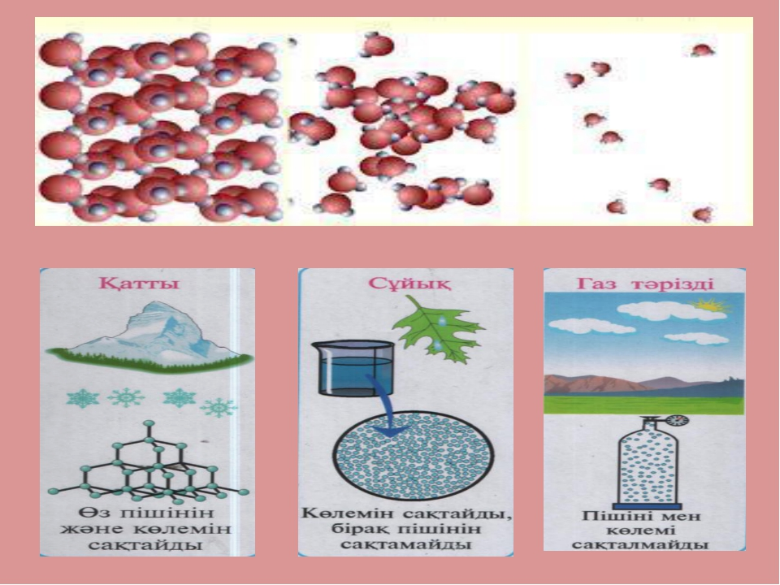 |  |  |  |  |  |  |  |  |  | Тренинг: Оқушылар тұрадыда бөлмедегі  молекулалардың ролін атқарады.  1.« бөлме суға толып тұр» -ретсіз қозғалады,әрекеттеседі.  2.«күнделікті бөлмеде ауа»- ретсіз қозғалады,әрекеттеседі,толық орналасады.  3.«мұз кесегі»- ретсіз қозғалады,әрекеттеседі бірақ бір орында. |  | Интербелсенді такта  АКТ
 | G. (топпен жұмыс) Әр топқа тапсырма беріледі.  Кері байланыс «Зерттеу» әдісі арқылы топ экспериментті бір-біріне түсіндіреді.  1 топ: сұйықтағы диффузия  1.Субояқ тамшысын суға қосқанда не байкалды?  2. Егер судың температурасын артырса немесе кемітсе не байқалады?  3. әртүрлі жағдайда температура өзгерген кезде қандай шамаға тәуелді?  2 топ: газдардағы диффузия  1.Әтірді сепкенде қандай құбылыс байқалады ?  2.Әтірдің қош иісін алыстан,жақыннан әсер еткенде қалай байқалады?  3. Молекулалардың қозғалыс жылдамдығы қандай шамаға тәуелді?  3 топ: қатты денедегі диффузия  1.Сынған қарындаш қалай біріктіріледі?  2. Мұз кесегін алып оған марганец тамшысын тамызғанда не байқалады ?  3.Адам денесіне жақпа май жаққанда не байқалады?  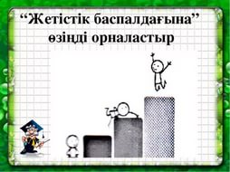 |  |  |  |  |  |  |  |  |  | Оқушылардың тыңдалым, оқылым, айтылым, жазылым дағдылары қалыптасады.  Әр топ өз тәжибелерін қорғайды және бағалау критерийлері мен дискрипторға сәйкес қалыптастырушы бағалайды.  Оқушы оқу парағына өзін бағалайды «Жетістік баспалдағына өзіңді орналастыр» |  | Оқулық, бағалау парағы  Субояқ, стакан, су, әтір, қарындаш  Мұз кесегі
 | Бағалау критерийлері |  | Дескриптор |  |  | Ұпай  саны |  | Жалпы  саны
 | Диффузия құбылысын  түсіндіреді,  жинақтайды | Диффузия құбылысын  тусіндірді,  МКТ қолданды, молекулалардың қозғалыс жылдамдығы температураға байланысты екендігін анықтады |  |  |  | 1  1  1 |  | 3
Сабақтың соңы  8мин  Жинақтау  Бағалау  2мин | J.(жеке жұмыс) Кері байланыс. Рефлексия.«Көп нұсқалы жауап талап ететін сұрақтар» әдісі бойынша жүргіземіз.  Окушыларға кесте парақшалар таратылады.  1. Неліктен қиын болды?  2 Сабақта не аштыңыз, білдіңіз?  3 Сабақтан сіздің күткеніңіз расталды ма?  4 Сіз бүгінгі сабақтан не алдыңыз?  5 Сабақтың барысында ойлануға не мәжбүр етті ?  Үй тапсырмасы: тақырып бойынша деректер схемасын жасап келу. (атомды кім ашты?, МКТ тұжырымдамасын кім ашты, реттсіз қозғалысты кім ашты? қысқаша мәлімет жинақтау) |  |  |  |  |  |  |  |  |  | Оқу мақсатына жетудің күтілетін нәтижесінің деңгейін анықтау үшін қалыптастырушы бағалауға тапсырмалар орындалды. Осы сабақ барысында игерген білімдерін сауалнама арқылы көрсетеді.  Оқушының шығармашылық қабілетін дамыту мақсатында тақырыпқа сай тапсырма беріледі. |  | «Көп нұсқалы жауап талап ететін сұрақтар» әдіс кестесі  АКТ
Саралау-оқушыларға қалай көбірек қолдау көрсетуді жоспарлайсыз? Қабілеті жоғары оқушыларға қандай міндет қоюды жоспарлап отырсыз? |  |  |  |  | Бағалау-оқушылардың материалды меңгеру деңгейін қалай тексеруді жоспарлайсыз? |  |  |  |  |  |  | Денсаулық және қауіпсіздік техникасының сақталуы
1.Өз бетінше жұмыс жасау (әр түрлі ақпарат көзімен жұмыс)  2.Танымдық белсенділігінің деңгейін арттыру арқылы  («Зерттеу») белсенді оқыту  3.Бірлескен оқу арқылы тапсырмаларды орындады.(жазбаша, ауызша, әр түрлі ақпарат көзімен өздігінен жұмыс)  4. Бағалау деңгейі арқылы (өзін-өзі бағалау, тапсырма орындағанда,зерттеу, постер құру және қорғау) |  |  |  |  | 1.Сабақтың тақырыбын мәселені шешу арқылы талдау.  2. Бағалау критерийлері мен дескриптор бойынша тапсырмаларды бағалау  3. Қалыптастырушы бағалау бойынша тапсырмалар орындау  4. Рефлексия қорытындысы бойынша кері байланыс |  |  |  |  |  |  | Кабинетте жұмыс жасағанда техника қауіпсіздік ережесін сақтау. Психологиялық жайлылық.
Сабақ бойынша рефлексия

Жалпы баға
Сабақтың жақсы өткен екі аспектісі (оқыту туралы да, оқу туралы да ойланыңыз?)
1:
2:
Сабақты жақсартуға не ықпал етеді (оқыту туралы да, оқу туралы да ойланыңыз?)
1:
2:
Сабақ барысында сынып туралы немесе жекелеген оқушылардың жетістік/қиындықтары туралы не білдім? Келесі сабақтарда неге көңіл бөлу қажет?

